СОГЛАСОВАН | УТВЕРЖДЕН
 | Общим собранием учредителей (участников)
(отметка ФНС) | Протокол № от __.__.__

ПРОМЕЖУТОЧНЫЙ ЛИКВИДАЦИОННЫЙ БАЛАНС
Общества с ограниченной ответственностью
(наименование)

на «__»_____________20__г.
* Дата принятия решения о ликвидации

ФОРМА №1
В продолжение Формы №1 (после Актива и Пассива Баланса по форме №1):

СОСТАВ ИМУЩЕСТВА

ликвидируемого |  | общества
 |  |  | (наименование)

ПЕРЕЧЕНЬ
зданий и сооружений
№ п/п | Инвентарный № объекта | Наименование объекта, его местонахождение | Год ввода в эксплуатацию | Фактический износ (%) | Остаточная стоимость (тыс. руб.)
1 | 2 | 3 | 4 | 5 | 6

ИТОГО:
ПЕРЕЧЕНЬ
машин оборудования и других основных средств
№ п/п | Инвентарный № объекта | Наименование объекта, его местонахождение | Марка | Год ввода в эксплуатацию | Фактический износ (%) | Остаточная стоимость (тыс. руб.)
1 | 2 | 3 | 4 | 5 | 6 | 7

ИТОГО:
ПЕРЕЧЕНЬ
объектов незавершенного капитального строительства и неустановленного оборудования

Незавершенное капитальное строительство
№ п/п | Наименование объекта, его местонахождение | Год начала строительства | Фактически выполненный объем работ
№ п/п | Наименование объекта, его местонахождение | Год начала строительства | тыс. руб. | %
1 | 2 | 3 | 4 | 5

ИТОГО:

Неустановленное оборудование
№ п/п | Наименование объекта, его местонахождение | Балансовая стоимость (тыс. руб.)
1 | 2 | 3

ИТОГО:

ПЕРЕЧЕНЬ
долгосрочных финансовых вложений
Наименование | Стоимость по активу баланса (тыс. руб.)

Долгосрочные финансовые вложения – всего
в том числе:
ИТОГО:

ПЕРЕЧЕНЬ
нематериальных активов
Наименование | Стоимость по активу баланса (тыс. руб.)

Нематериальные активы – всего
в том числе:
ИТОГО:

ПЕРЕЧЕНЬ
запасов, затрат, денежных средств и других финансовых активов
Наименование статей второго и третьего разделов актива баланса | Сумма (тыс. руб.)

ВСЕГО:
в том числе:
Производственные запасы
Животные на выращивании и откорме
Малоценные и быстроизнашивающиеся предметы:
остаточная стоимость
Незавершенное производство
Расходы будущих периодов
Готовая продукция
Товары
Налог на добавленную стоимость по приобретенным ценностям
Прочие запасы и затраты
2. Денежные средства, расчеты и прочие активы
ВСЕГО:
в том числе:
Товары отгруженные
Расчеты с дебиторами:
за товары, работы и услуги
по векселям полученным
с дочерними (зависимыми) обществами
с бюджетом
с персоналом по прочим операциям
с прочими дебиторами
Авансы, выданные поставщиками и подрядчиками
Краткосрочные финансовые вложения
Денежные средства:
касса
расчетный счет
валютный счет
прочие денежные средства
Прочие оборотные активы

ПЕРЕЧЕНЬ ТРЕБОВАНИЙ,
предъявленных кредиторами ликвидируемому
Обществу с ограниченной ответственностью
(наименование)

Наименование кредиторов (в порядке очередности) | Номера и даты оформления документов, по исполнению которых имеется задолженность | Сумма задолженности (тыс. руб.) Решение:  Комментарий | «+» удовлетворить  «-» отказать
1 | 2 | 3 | 4

I очередь
II очередь
III очередь
IV очередь
V очередь

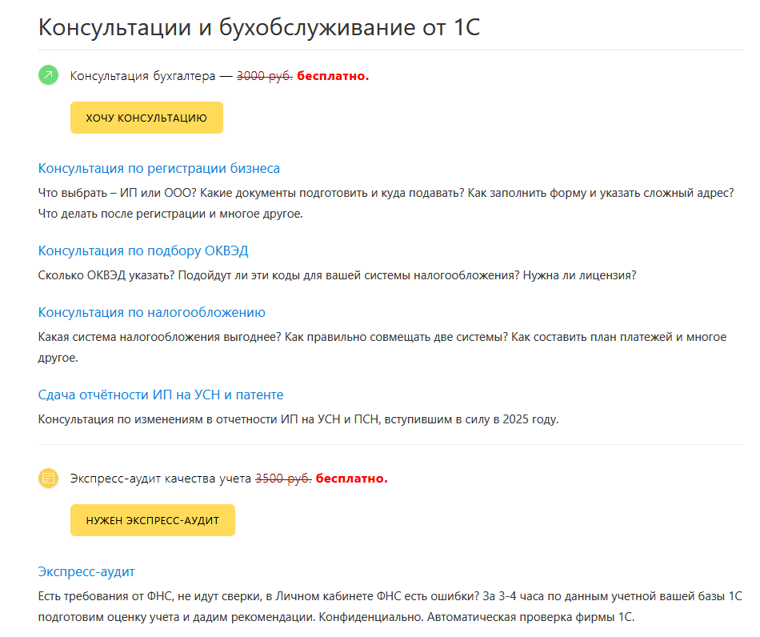
→ | Оставьте заявку на сайте Малый бизнес
 | или перезвоните +7 499 976-15-11 (с 9:15 до 18:00 Мск, будние дни)

